Экологический мастер-класс

«Эксперименты с природным материалом»

Японская пословица гласит:
Расскажи мне – я услышу,
Покажи мне – я запомню,
Дай мне сделать самому – и я пойму.
Вот в этом мы с вами и будем убеждаться.
Опыты и эксперименты способствуют формированию у детей познавательного интереса; развитию наблюдательности, мыслительной деятельности; творческих способностей. Экспериментальная деятельность ребёнок учится анализировать, делать выводы, устанавливать причинно-следственные связи.
“В природе нет ничего бесполезного” – писал философ Мишель Монтень. Нельзя не согласиться с утверждением этого новатора своего времени. Воспитание детей, по его мнению, должно способствовать развитию всех сторон личности ребенка, а обучение должно осуществляться без наказаний, без принуждения и насилия. Современная педагогическая мысль основывается на тех же принципах отношения к детям, развивая и воплощая в жизнь идею всестороннего развития ребенка с момента его рождения.
Все выдающиеся философы и педагоги прошлого придавали большое значение именно природе, как средству воспитания детей. Так, Я.А. Коменский видел в природе источник знаний, средство для развития ума, чувств, воли. К.Д. Ушинский призывал “ввести детей в природу”, чтобы сообщать им все доступное и полезное для их умственного и словесного развития.
Из всего вышеизложенного можно сделать вывод, что для детей дошкольного возраста экспериментирование наравне с игрой является ведущим видом деятельности, а проведение опытов и экспериментов с природным материалом способствует общему развитию и познанию дошкольников.
Предлагаем провести вместе с детьми следующие эксперименты.
Эксперимент 1 “ШИШКА”
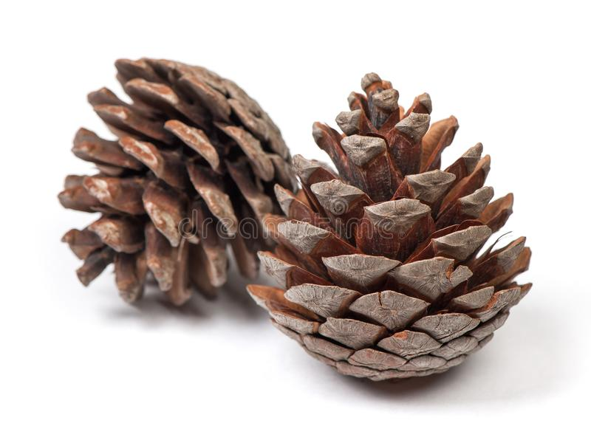
Запасаемся обычной шишкой — зрелой, с раскрытыми чешуйками (если такой нет под рукой, возьмите любую шишку, положите на солнце или в тепло — раскроется). Готовим посудину, в которой заливаем шишку горячей водой (в горячей воде реакция быстрее проходит, но помните о безопасности, чтобы без ожогов). Итак, шишка с открытыми чешуйками, теплая вода, заливаем шишку в посудине — и ждем! Через 10-15 минут: чешуйки закрылись. Можно и подольше подержать шишку в воде, она тогда плотно закроется. И еще один секрет: если после опыта закрытую шишку положить на солнышко и подождать подольше (пока высохнет), она опять откроется!

Эксперимент 2 “ЧУДЕСНЫЕ СПИЧКИ (ЗУБОЧИСТКИ)”
Материал: 5 спичек, блюдце, вода.
Надломите спички посредине, согните под прямым углом и положите на блюдце. Капните несколько капель воды на сгибы спичек. Наблюдайте. Постепенно спички начнут расправляться и образуют звезду.
Причина этого явления, которое называется капиллярность, в том, что волокна дерева впитывают влагу. Она ползет все дальше по капиллярам. Дерево набухает, а его уцелевшие волокна “толстеют”, и они уже не могут сильно сгибаться и начинают расправляться.

Эксперимент 3 “ПОЧЕМУ КАМНИ БЫВАЮТ РАЗНОЦВЕТНЫМИ”
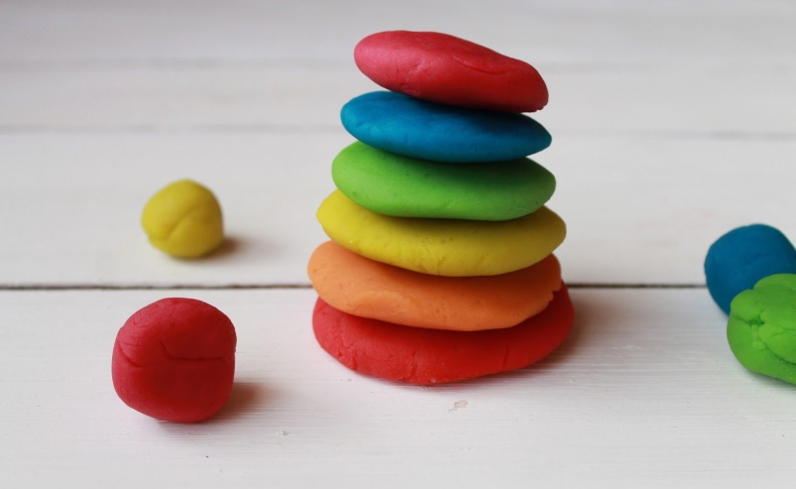
Материал: несколько кусочков цветного пластилина.
Скатайте каждый кусочек пластилина в шарик и поставить шарики друг на друга в виде снеговика. Затем надавить ладошкой на верхний шарик. Движения сопровождаются комментарием: “ Проходило время... Миллионы лет...Каменные пласты давили друг на друга, становились плоскими, слипались, превращались в один...” Далее стекой разрезают пластилин и любуются полосатыми срезами. Далее педагоги на столе находят камни образовавшиеся подобным способом.
Через такой опыт мы подводим детей к выводу, как в природе образовываются разноцветные камни.
Эксперимент 4 “ЧТО ТЯЖЕЛЕЕ?”
Материал: Камень, песок, баночка с водой.
В банку с водой опускает одновременно камень и песок, и наблюдают за оседанием природных объектов на дно.
Вывод: камни осели на дно раньше — они тяжелее. Песок осел на дно позже камня — он легче.

“Люди, научившиеся... наблюдениям и опытам, приобретают способность сами ставить вопросы и получать на них фактические ответы, оказываясь на более высоком умственном и нравственном уровне в сравнении с теми, кто такой школы не прошел”
К.Е. Тимирязев.

Составила: воспитатель средней группы Власова Татьяна Сергеевна

